Семейный вечер в библиотеке
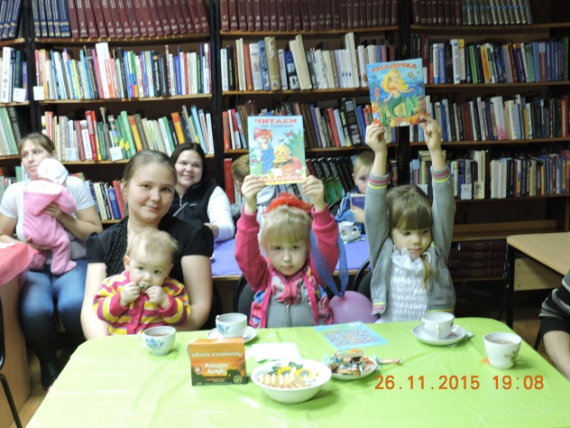
26 ноября в 18-00 центральная библиотека радушно распахнула двери, встречая участников клуба молодой семьи «От сердца к сердцу» (рук. Ю.В. Завьялова). Вечер был посвящен Дню матери и Году семьи в России. Знакомство началось с обзорной экскурсии по залам библиотеки. Родителям и детям были представлены книжные выставки: «Пусть всегда будет мама», «Волшебное царство детских книг», «Каждому ребенку теплый дом». В читальном зале детской библиотеки гостей познакомили с периодическими изданиями для семейного чтения, информационными услугами, которые оказывает библиотека.
Теплый, задушевный разговор продолжился за чашкой чая. Дети читали стихи о маме, все вместе исполняли песни, танцевали, принимали участие в семейных играх и конкурсах. Добрая атмосфера праздника настраивала присутствующих на лирический лад. Такие семейные вечера объединяют родителей и детей, делая их жизнь более насыщенной и интересной. Праздник получился очень трогательным и добрым. Ребята постарались показать своим родителям, как они их любят и ценят. В заключение вечера каждый ребенок получил в подарок книгу для семейного чтения.

МКУК «Белозерская МЦБ»

